Міністерство освіти і науки України
Департамент освіти і науки Хмельницької обласної державної адміністрації
Управління освіти Шепетівської міської ради
Методичний кабінет

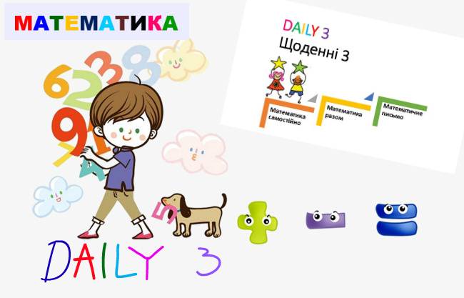
Бондар Т.М.,
вчитель початкових класів Плесенської ЗОШ І-ІІІ ступенів

- 2019 -

Рецензент:
Грицюк С.М. - заступник директора з навчально–виховної роботи Плесенської ЗОШ І-ІІІ ступенів.

Упорядники:
Бондар Т.М., - вчитель початкових класів Плесенської ЗОШ І-ІІІ ступенів.

Схвалено рішенням ради міського методичного кабінету (Протокол № від )
В посібнику представлено сучасні методи розвитку математичних насичок в початковій школі, основою яких є канадійська методика «Daily 3 (Щоденні 3)».
Вправи розроблено з урахуванням пізнавальних інтересів, особливостей, уваги, пам’яті, мислення дітей молодшого шкільного віку.
Матеріали можна використовувати на уроках математики, під час вивчення суміжних тем із природознавства, проведення тренувальних вправ у групах продовженого дня.
Посібник адресований вчителям початкових класів, вихователям груп продовженого дня, батькам.

© Бондар Т.М.

ЗМІСТ
ВСТУП 5
1. МАТЕМАТИКА САМОСТІЙНО 10
2. МАТЕМАТИЧНЕ ПИСЬМО 26
3. МАТЕМАТИКА З ДРУГОМ 34
ВИКОРИСТАНА ЛІТЕРАТУРА: 43

ВСТУП
Недостатньо тільки отримати знання; їх треба застосувати. Недостатньо тільки бажати; треба діяти.

Йоганн Вольфганг фон Гете.

Сучасна школа покликана забезпечити досягнення таких освітніх результатів, які б сприяли розвитку особистості й відповідали сучасним вимогам суспільства. Особистість повинна бути компетентною в різних сферах діяльності. Школа має допомогти учням в оволодінні технологіями життєтворчості, створити умови для розкриття потенціалу самопізнання, самооцінки, саморегуляції та самореалізації. Ефективне навчання не можливе без пошуків шляхів активізації пізнавальної діяльності учнів.
Саме таким сучасним підходом до навчання математики є систематична щоденна робота з учнями початкових класів, побудована на основі канадійської системи Daily 3 (Щоденні 3).

Daily 3 (Щоденні 3) – це сучасний підхід
до навчання математики, який використовується у школах таких країн як Канада, Америка, Британія, Австралія.
Дейлі 3 – це систематична щоденна робота. 3 діяльності, які всі діти класу виконують щодня 20 хвилин.
Ключова ідея даної системи – свобода вибору для учнів.
Щодня діти виконують:
- Математика самостійно.
- Математичне письмо.
- Математика з другом.
Для Daily 3 потрібно багато різних матеріалів: настільні ігри, гральні кубики, маніпулятивні ігри, завдання для розвитку логічного мислення, танграми, геометричні фігури, LEGO тощо. Всі матеріали вчитель обирає сам, але враховуючи рівень розвитку та рівень можливостей учнів класу, їхніх вподобань. Вчитель також визначає, яку кількість матеріалу потрібно для класу.
Важливо розпочинати роботу з першого дня перебування дітей у школі. Обов’язково має бути обговорення з учнями правил роботи.
Ця технологія розвиває у школярів самостійність, наполегливість, відповідальність, ініціативу, мислительні операції (аналіз-синтез, індукцію, дидукцію, порівняння, абстрагування), якості мислення (критичність, раціональність, нестандартність, глибину, широту, гнучкість, логічність, самостійність, швидкість, просторове сприймання і уява, математичне мовлення).
Для Щоденних 3 рекомендую створити окремий осередок. В осередку розмістити плакат з назвами діяльностей та умовними позначеннями ігор та вправ. Так, дітям буде легше робити вибір.
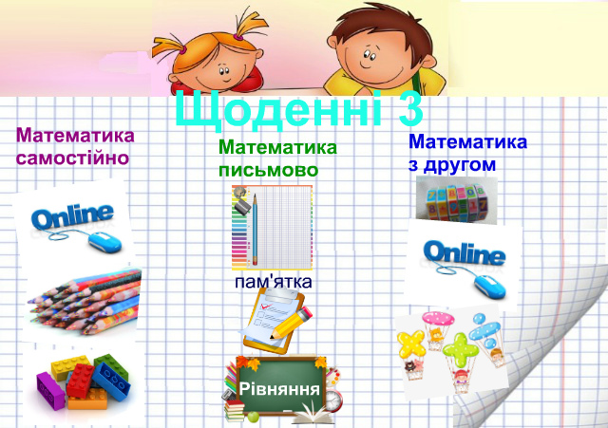

- МАТЕМАТИКА САМОСТІЙНО

Учень є головною фігурою освітнього процесу. Ця теза закладена в основу становлення Нової української школи. Мета вивчення кожного предмета — не просто накопичення знань, а розвиток дитини. Математика в переліку предметів у початковій школі займає окреме місце, оскільки на уроках математики в учнів закладаються основи теоретичного мислення, застосування математичних навичок в подальші роки навчання, які сформовані у молодшому шкільному віці, мають допомагати дитині адекватно та швидко вирішувати проблеми повсякденного життя.
Одне з основних завдань навчання математики в початкових класах - формування в учнів обчислювальних навичок, причому навичок міцних, усвідомлених, а навички додавання і віднімання в межах 100 повинні бути доведені до автоматизму. Засвоєння математичних знань залежить як від якості, так і від кількості використовуваних вправ. Кожен вчитель прагне, щоб учні якомога більше виконували різних завдань і вправ на уроці. Але урок «не резиновий»… Тому важливими є тренувальні вправи, які допомагатиму кращому освоєнню математичними навичками та вміннями.
Важлива не тривалість, а частота тренувальних вправ. Пам’ять людини налаштована так, що запам’ятовується не те, що є постійним, а те, що миготить, згадайте будь-яку рекламу. Тому всі тренувальні вправи слід проводити короткими порціями, але щоденно. Учитель самостійно визначає час проведення даної діяльності ( чи то під час уроку, чи то в позаурочний час).
«Математика самостійно (для себе)» – захоплює школярів. Це учнівська математична діяльність в класі, місце для якої учень обирає сам. Основне завдання цієї щоденної діяльності – розвивати бажання спробувати свої сили, розвивати математичну грамотність, формувати у дітей відношення до математики як до задоволення.
Практично дану методику я втілюю таким чином: кожного дня пропоную своїм учням самостійно обирати математичні активності, з якими учень має бажання та інтерес працювати. Вчитель має звертати увагу на потреби учнів, пропонуючи їм матеріали. Зазначу, що вчитель перед роботою учнів разом з ними складає правила роботи, яких діти мають дотримуватися. Правила мають бути у полі зору школярів. Після цього пропоную учням виконати завдання. Пам’ятаємо, що час виконання 20 хв. Якщо є можливість, то діти грають в математичні ігри на гаджетах.

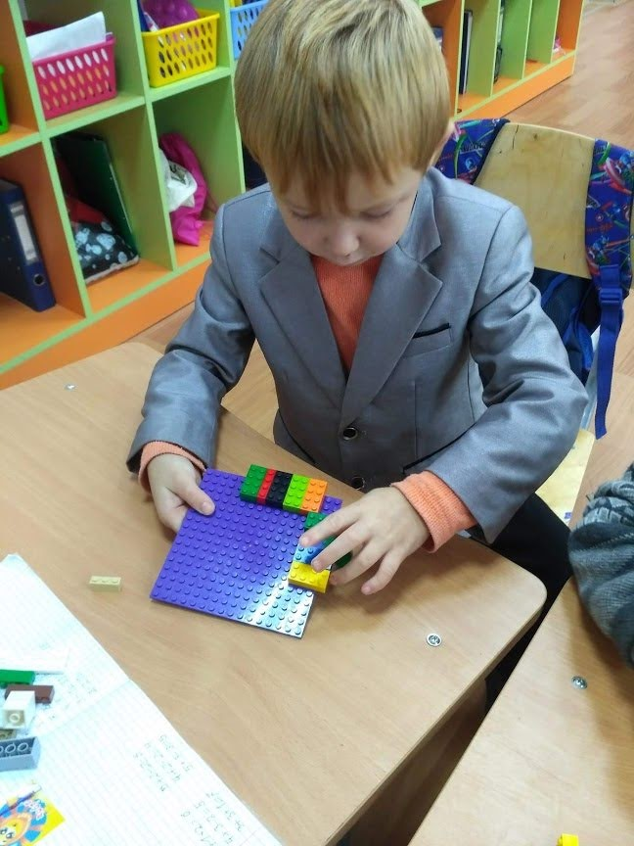
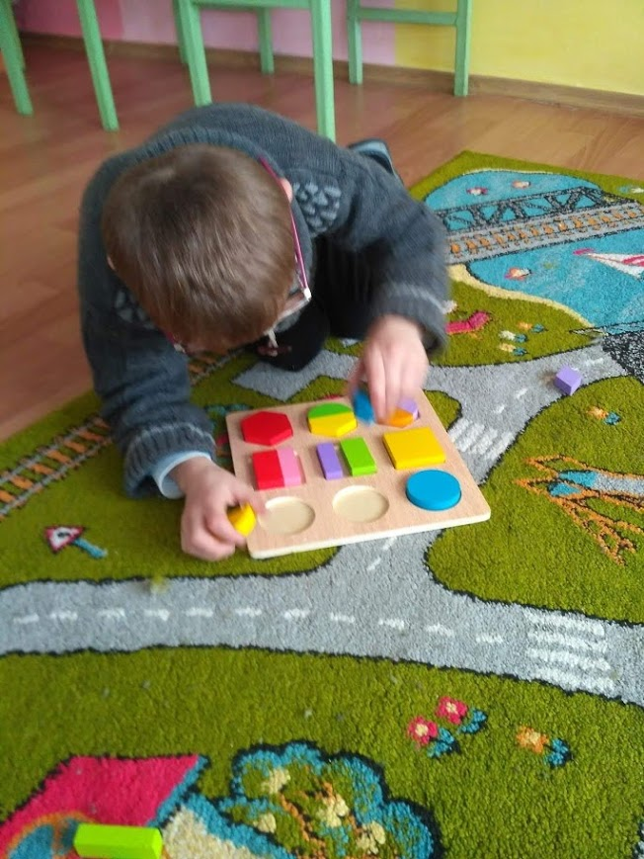
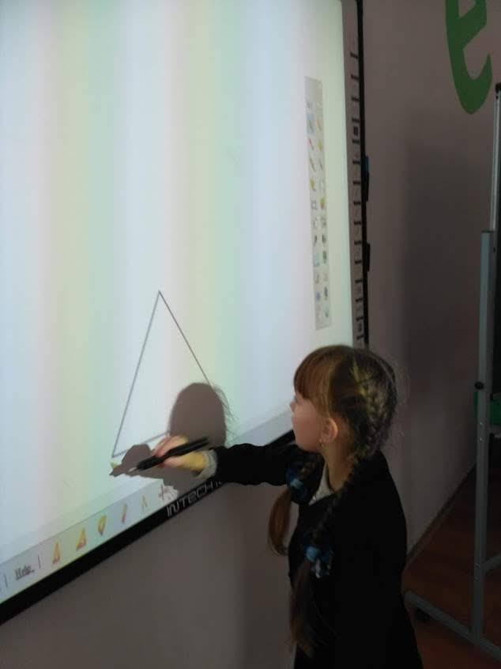

Завдання

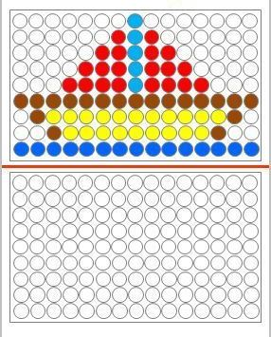

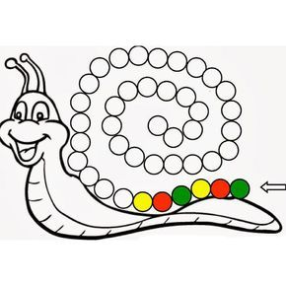

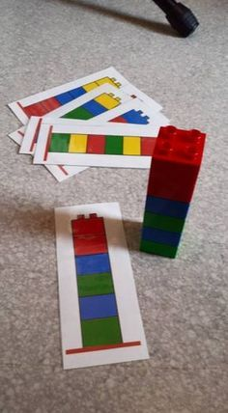

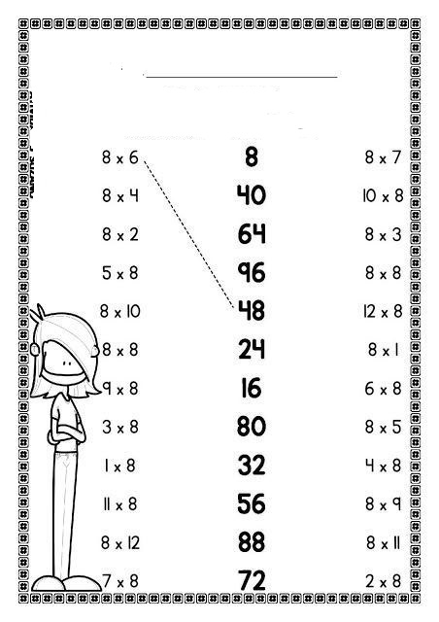

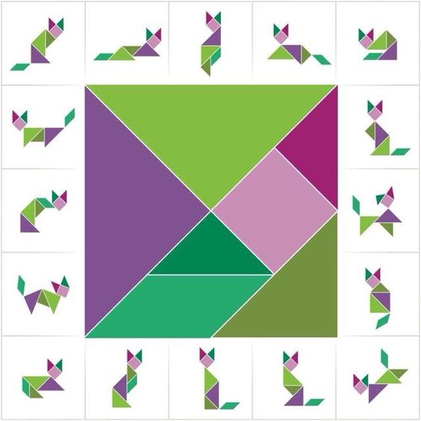

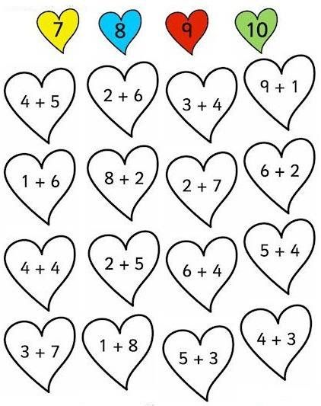

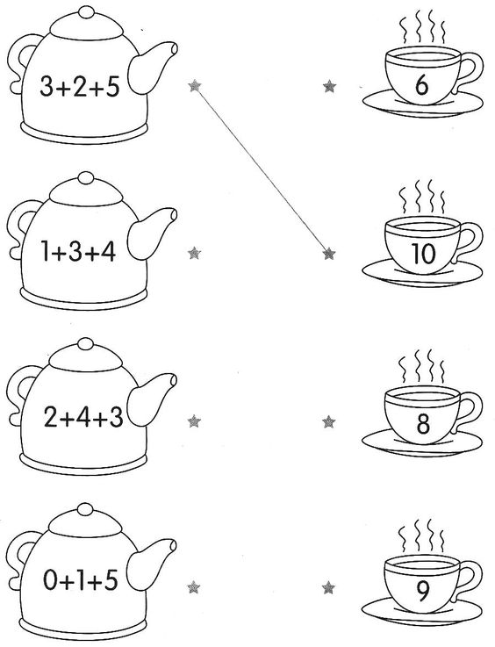

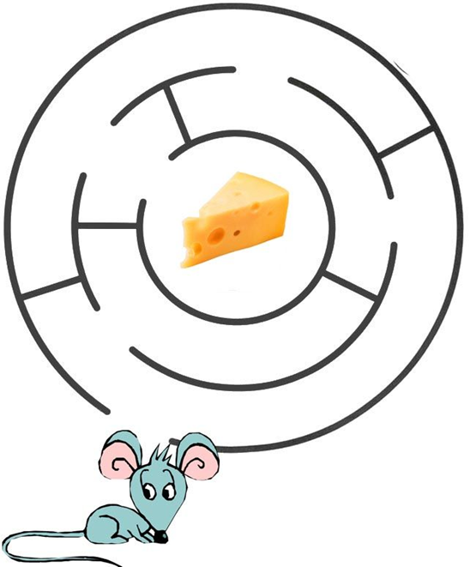




- МАТЕМАТИЧНЕ ПИСЬМО

Програма з математики для 1–4 класів спрямована на реалізацію мети та завдань освітньої галузі, визначених у Державному стандарті початкової загальної освіти.
Завданнями навчання математики є :
- розв’язування задач, рівнянь;
- обчислення прикладів;
- виконання нерівностей, перетворень тощо.
Відповідно до Державного стандарту початкової загальної освіти курс математики будується за такими змістовими лініями:
- числа, дії з числами;
- величини;
- математичні вирази, рівності, нерівності;
- сюжетні задачі;
- просторові відношення, геометричні фігури;
- робота з даними (реалізується наскрізно в усіх інших змістових лініях).
Для реалізації вище згаданих змістовних ліній ми залучаю учнів для відпрацювання математичних навичок через «математичне письмо». Що воно таке і з чим його їдять?
Варто починати цю роботу після тижневої математичної діяльності «математика для себе». Вчитель готує завдання, які учні виконують протягом 20 хв. Математичне письмо виконується під час уроку. Учні відпрацьовують, розвивають вміння самостійно зосереджено працювати. Варто пам’ятати, що завдання, які виконують учні, мають бути їм знайомі. Лише за цієї умови учні зможуть утримувати увагу довгий час.
Першокласники практикують написання цифр, числових рядів. Згодом записують розв’язання задач, результати вимірювань, обчислень, ведуть словники математичних понять, створюють математичні пам’ятки. Це цікаво і весело. Слід зазначити, що працювати потрібно постійно, залишаючись на одному місці, потрібно приступати до роботу одразу, не зволікаючи.
Наведу приклад, як це може бути…
Приблизно до 3 хв вчитель мотивує дітей до вивчення певної теми, знайомить з темою та метою уроку. Наступний етап – це пояснення вчителя для всього класу. Пояснення триває 5-7 хв. До 15 хв відбувається моделювання й практика в парах. Далі вчитель запрошує до співпраці учнів, з якими буде працювати в малій групі. Всі інші учні обирають одну з діяльностей: Математика самостійно чи Математика письмово. Учні, обравши необхідні матеріали, працюють протягом 15 хв. На даному етапі роботи вчитель допомагає учням в малій групі зрозуміти матеріал, а учні, що працюють самостійно, виконують завдання, які підготував вчитель. На завершення клас збирається разом для обговорення, що вдалося, що ні. Можна запропонувати школярам самооцінку. Даний етап триває до 8 хв.

Завдання

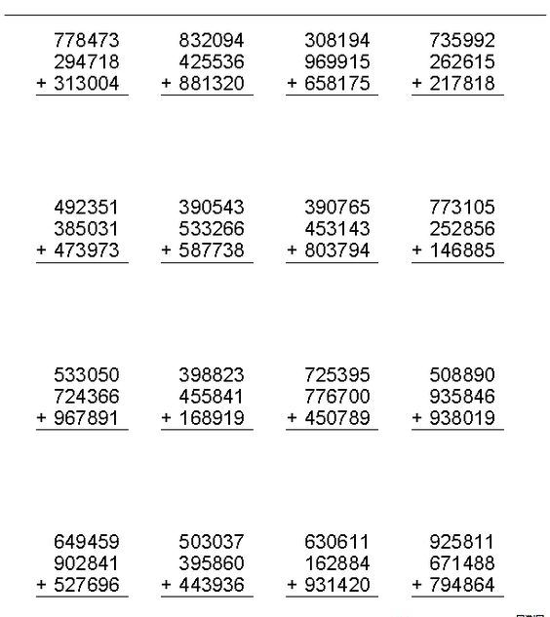

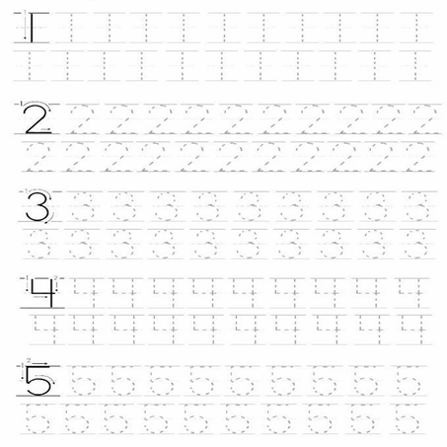

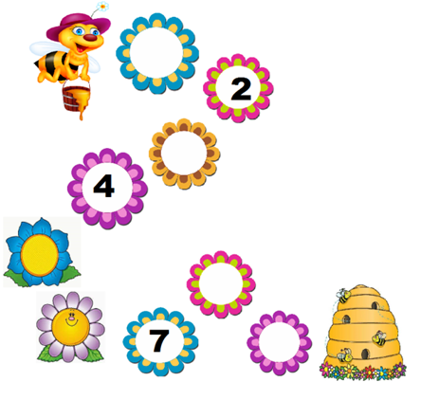

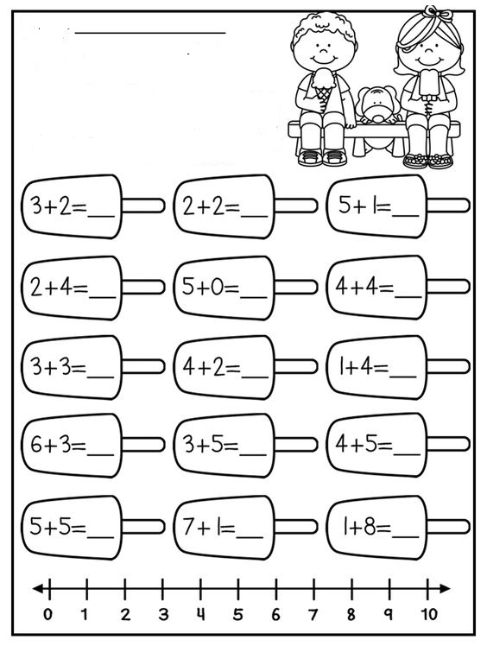

- МАТЕМАТИКА З ДРУГОМ

Діяльність «математика з другом» здійснюється щоденно. Але вводжу її через 10 кроків до самостійності, коли діти впевнено вже практикують попередні дві діяльності. Починаю з того, що моделюємо вибір, нагадуємо про правила роботи. Роль вчителя в даній діяльності велика. Потрібно врахувати індивідуальні та психологічні особливості дітей. Готуючи завдання, зважити, що хлопчики часто захоплюються різними супер-героями. Цей потяг до пригод цілком зрозумілий, але його треба спрямувати в потрібне русло. Я, створюючи завдання на ресурсі learningapps.org , часто використовую різні марки машин, пригодницький сюжет математичних онлайн-ігор тощо.
Для комфорту учнів під час роботи в парі, слід нагадати, як потрібно домовлятися.

Перед «математикою з другом» повторюємо з учнями правила.
Правила
Домовся.
Обирай математичні матеріали швидко, але спокійно.
Починай одразу.
Залишайся на одному місці.
Працюй постійно.
Правило черги.
Правило сили голосу.
Повертай математичні матеріали швидко, але спокійно.
При складанні правил уникайте частки «не».

Завдання

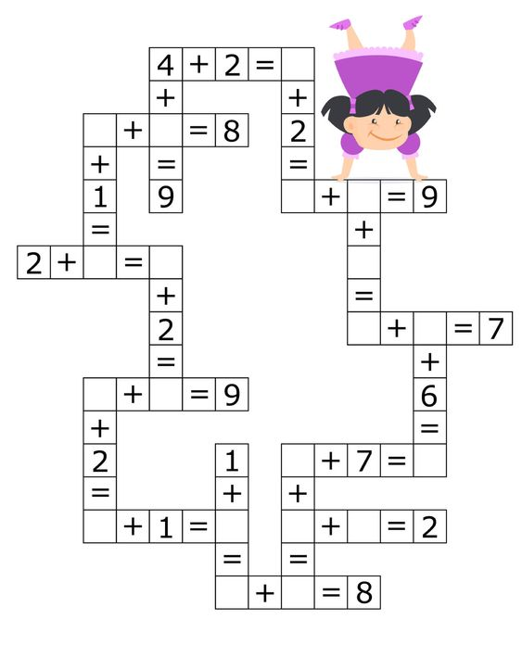

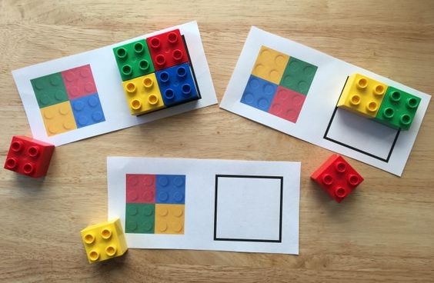

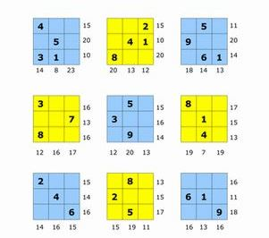

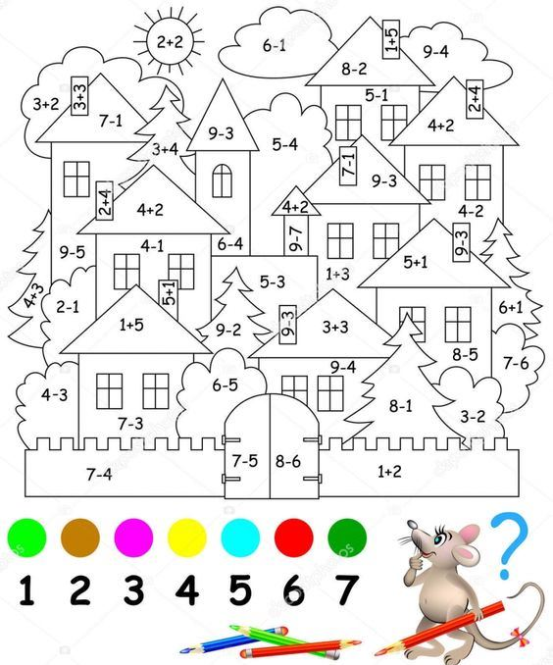

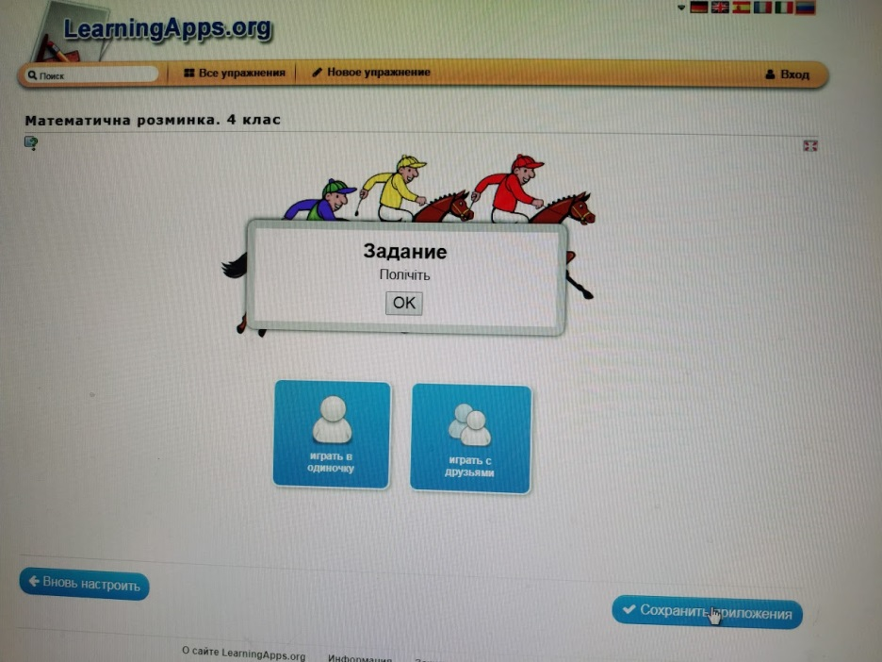
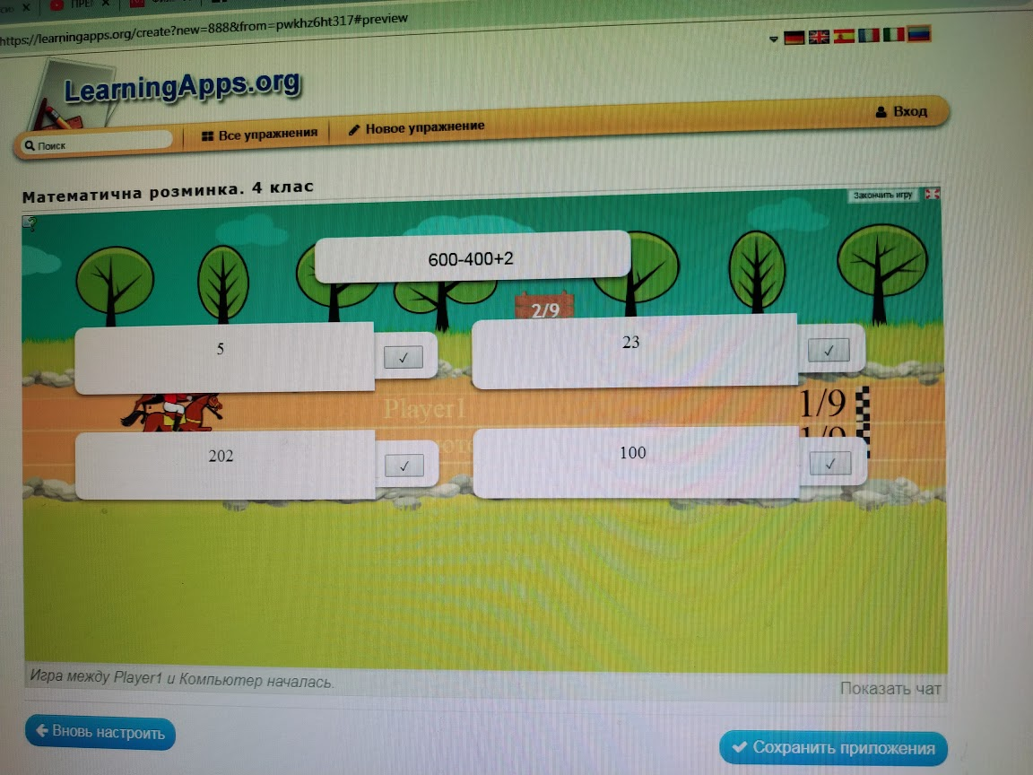
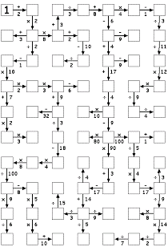
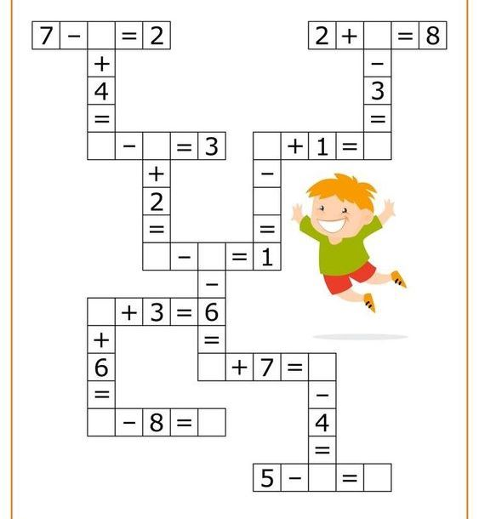

ВИКОРИСТАНА ЛІТЕРАТУРА:
- Большакова І. Критичне мислення. Київ, 2010.
- Державний стандарт початкової загальної освіти // Початкова освіта. – 2006. - №2.
- Коломинский Я. Л., Панько Е. А. Вчителю про психологію дітей шестирічного віку. Книга для вчителя. – М.: Просвещение, 1988.

Інтернет ресурси:
- https://www.youtube.com/watch?v=QG2tmtZaVco
- https://www.youtube.com/watch?v=Pc-gqUlsiR8
- https://www.youtube.com/watch?v=USxB_w1MRTU
- https://learningapps.org
- https://www.youtube.com/channel/UCmj5jBaNuwTLQg9Y6vh4kQg
- https://www.pinterest.com
- http://www.edustartup.com.ua/

Колего!

Вдосконалюватися - значить змінюватися, бути досконалим - означає змінюватися часто. - Уїнстон Черчілль
Бути вчителем - високе покликання. Праця вчителя нелегка: це відповіді на тисячі «чому», це гори різноманітної літератури, це кілометри шляху, пройдені по класній кімнаті, це кілограми зошитів, це радість спілкування з учнями, це гіркота свого безсилля в якийсь момент, це нескінченний пошук досконалості у всьому, прагнення дійти «до самої суті». Ти знаходиш у кожному вихованці щось хороше, проектуєш і розвиваєш його, дотягуєш його до ідеалу. Віриш у цей ідеал ти і вони вірять тобі. Бо ти - Учитель. Найголовніше не зійти з обраної дороги, якою ти пробираєшся зі своїми учнями крізь темряву. І він обов’язково настане — сонячний, радісний, яскравий Світанок...
І завжди пам’ятай, про себе… Знаходь час на ароматний чай з мелісою в колі родини чи коліжанок, на цікавий фільм про жіночу унікальність, на розмальовування життя в яскраві кольори.
І нехай все, що ти робиш, веде тебе до щастя!

